Муниципальное бюджетное общеобразовательное учреждение
городского округа «город Дербент»
для детей дошкольного и младшего школьного возраста
«Прогимназия №18»

«День охраны окружающей среды.
Всероссийский день эколога»

Провела: Педагог-эколог
Абдуселимова Г.Р.

Цель:
Формирование экологической культуры детей.
Задачи:
1.Пропаганда экологических знаний.
2.Развитие экологической культуры детей.
3.Формированиеумения самостоятельно решать экологические задачи.
4.Учить правильно, взаимодействовать с природой.

Оборудование и ТС:

1.Компьютер, колонки
2.Экран
3. Микрофоны
Оформление:
1.Слайд-шоу
2.Папка с музыкальным фоном праздника
3.Видео - ролик «Потрясающе красиво!»
4.Реквизит на сказку:
- мусор
- большой башмак на одну ногу
- парик и кафтан Ивану Дураку
- ткань, олицетворяющая море
- кубики, из которых Иван построит завод
- бутафорские деньги

Ход мероприятия:
Под минус песни «Дети Солнца» начинается мероприятие.
Ведущий на фоне музыки и слайд-шоу:
Ведущий 1:
Жить в зеленом мире этом
хорошо зимой и летом.
Жизнь летает мотыльком,
пестрым бегает зверьком
В облаках кружиться птицей,
шустрой бегает куницей.
Жизнь повсюду, жизнь вокруг.
Человек природе – друг!

Ведущий 2:
Добрый день, жители прекрасной голубой планеты! Мы рады приветствовать всех собравшихся в нашем зале!

В мире много разнообразных праздников, но есть среди них особые, которые включены в ЭКОЛОГИЧЕСКИЙ КАЛЕНДАРЬ. Знаете ли вы их?

16 сентября | Международный день охраны озонового слоя Земли.
20 сентября | День леса.
27 сентября | День моря.
4 октября | День защиты животных.
29 декабря | День 6иологического разноо6разия.
22 марта | Всемирный день воды.
1 апреля | День птиц.
18-22 апреля | Дни заповедников и национальных парков.
22 апреля | День Земли.
5 июня | День охраны окружающей среды.
17 июня | День борьбы с опустыниванием и засухой.

Человечество стремится сохранить природу в первозданном виде, чтобы передать потомкам в целости и сохранности здоровый воздух, хрустально чистую воду и благодатную почву.
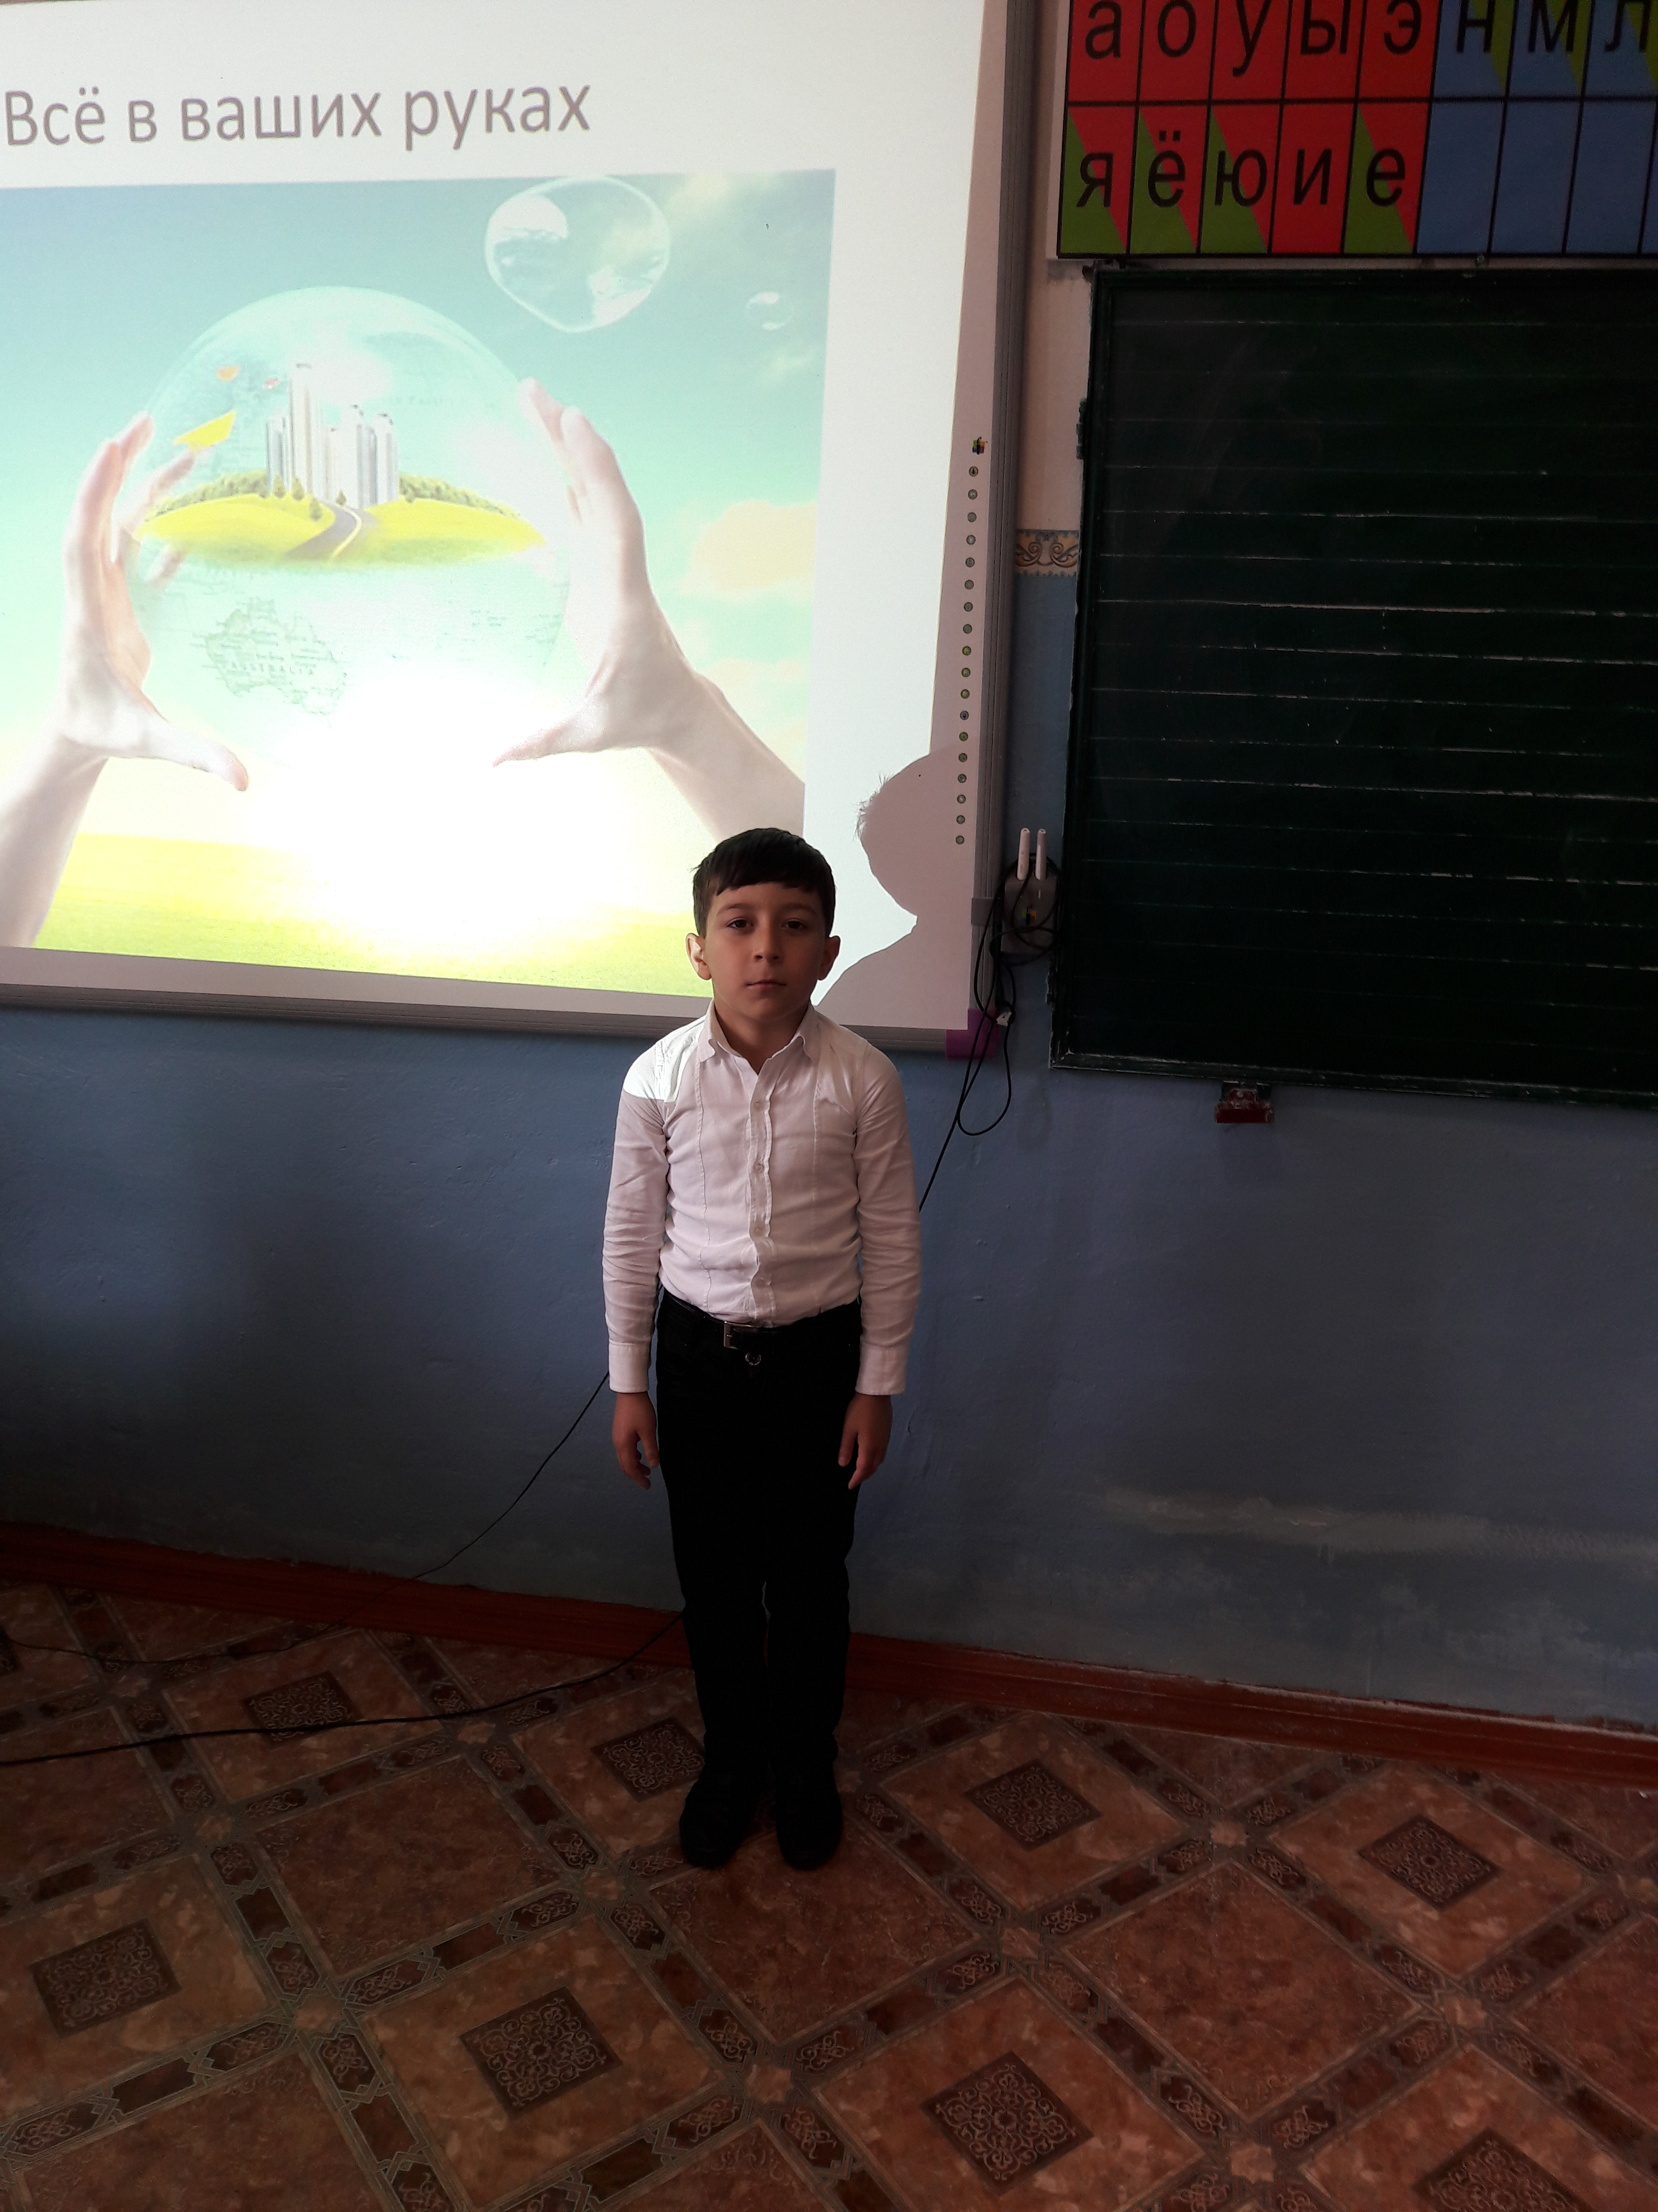
Сегодня наше мероприятие посвящено празднику - Дню охраны окружающей среды.

Выход агитбригады:
1 участник:
Сегодня поздравить девчата спешат
Любимую нашу планету,
Желаем здоровья, всех благ и добра,
Ведь лучше земли нашей нету!
2 участник:
Наша планета Земля
Очень щедра и богата:
Горы, леса и поля-
Дом наш родимый, девчата.
3 участник:
Давайте будем беречь планету,
Другой такой на свете нету.
Развеем над нею и тучи, и дым,
В обиду ее никому не отдадим.
4 участник:
Беречь будем птиц, насекомых, зверей,
От этого станем мы только добрей.
Украсим всю Землю садами, цветами,

Все вместе: Такая планета нужна нам с вами!
Ведущий 1:
Что же это за праздник и зачем он? Чтобы нам всем стало понятно, мы приглашаем вас совершить путешествие по нашей чудесной планете и окунуться в увлекательный, завораживающий мир природы.
( показ ролика)
Ведущий 2:
Все это наша родная Земля. Сколько на ней прекрасного и удивительного: и бескрайние просторы, и горы, уходящие в небо, и синие-синие моря… а жителей на ней не счесть! И каждый из них- маленькое чудо! Чтобы напомнить людям о красоте нашей Земли и о том, что ее нужно беречь, и существует этот замечательный праздник «День охраны окружающей среды. Всероссийский день эколога».
Ведущий 1:
А хорошо ли вы знаете правила поведения…, ну, например, в лесу. Для этого поиграем в игру «Если я приду в лесок». Мы читаем свои действия, а вы отвечаете «Да» или «Нет!», то есть согласны или не согласны. Вы готовы? Ну, тогда, поехали!
-Если я приду в лесок
И сорву ромашку? (Нет)
-Если съем я пирожок
И выброшу бумажку? (Нет)
-Если хлебушка кусок
На пеньке оставлю? (Да)
-Если ветку подвяжу,
Колышек подставлю? (Да)
-Если разведу костер,
То тушить не буду? (Нет)
-Если сильно насорю
И убрать забуду? (Нет)
-Если мусор уберу,
Банку закопаю? (Да)
-Я люблю свою природу,
Я ей помогаю! (Да)
Ведущий 2:
Молодцы! Мы и не сомневались в ваших знаниях, наверное, в зале сейчас находятся те, которые всё знают о природе, о ее защите, ну или стремятся все узнать! Правда?
Участник:
Кто-то бросил нам под ноги
Посмотрите, письмецо. (в руках письмо)
Может, это лучик солнца,
Что щекочет мне лицо?
Может, это воробьишко,
Пролетая, обронил?

Может, кот письмо, как мышку,
Мне под ножки заманил?
От кого пришло письмо,
Вам ведь хочется узнать?
Тогда надо постараться,
И загадку отгадать.
Крутиться, вертится шарик не зря,
Вертятся с ним и леса и моря.
Я же твержу не во сне - наяву:
«Если он вертится, то я живу». (Земля)
Ведущий:
Правильно, письмо от нашей планеты да оно живое, давайте послушаем, о чем говорится в письме:
(На фоне тревожной музыки и слайдов или ролика)
Участник 1:
Океан седой гремит набатно,
Он таит обиду в глубине,
Черные, раскачивая пятна
На крутой разгневанной волне.
Стали люди сильными, как боги,
И судьба Земли у них в руках,
Участник 2:
Но темнеют страшные ожоги
У земного шара на боках.
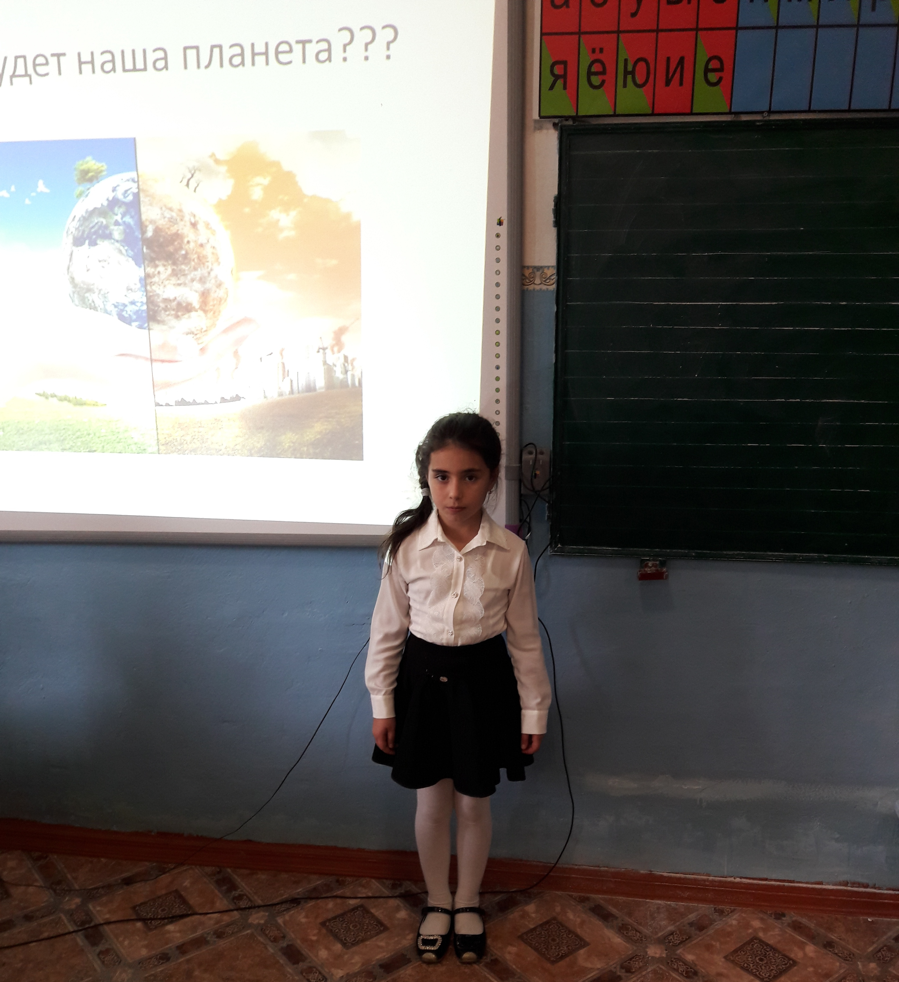
Мы давно усвоили планету,
Широко шагает новый век.
На Земле уж белых пятен нету,
Черные сотрешь ли, человек?
Участник 3:
Как из бутылки вылез Джин
И стал сильнее всех,
Так человек – природы сын –
Завоевал успех.
Вначале слаб он был и глуп,
Ему был нужен крепкий зуб
И крепкий коготь, как у льва,
Была же только голова
И к ней пять пальцев на руке,
Но обошелся он вполне.
Сумел он так мозги развить,
Чтоб льва и тигра победить,
И, в лес приехав на слоне,
Сказал: Вы все подвластны мне!
Но не учел, что важно знать,
Как надо власть употреблять.

Участник 4:
А сколько исчезло на планете зверья,
Растений, и это восполнить нельзя.
И если теперь не спасти нам остатки,
Мы завтра в Сахаре проснемся, ребятки!
Очистка воздуха нам тоже
Всегда обходится дороже
Чем серый ядовитый дым
Но ведь дышать – то нужно им.
Участник 5:
Мы рубим лес, устраиваем свалки,
Но кто же под защиту все возьмет?
Пусты ручьи, в лесу один лишь палки.
Подумайте, а что нас дальше ждет?
Участник 6:
Пора бы человечеству понять,
Богатства у Природы не отнять,
Что Землю нужно тоже охранять:
Она, как мы, такая же живая!
Участник 7:
Так что ж Земля - Обязана терпеть?
А сколько выбросов мы дарим ей –
Дымы заводов, грязь от теплоходов
У нас прекрасная Земля людей,
Боюсь, не стала бы она Землей Отходов!
Участник 8:
Гудят заводы, всюду пыль,
Бежит. Дымит, автомобиль.
А между тем деревья стонут,
В грязи и пыли просто тонут.
А чтоб построить нам заводы –
Рубят лес и губят воды.
Участник 9:
Богаты мы!
Но считанные птицы
Над считанными рощами летят.
Дрожит камыш на считанных озерах,
И считанные рыбы плавают в реке.
И восковые считанные зерна
Неслышно зреют в малом колоске.
Неужто внуки лишь по Красной книге
Узнают, как богаты были мы!!!
(Звучит биение сердца и фоном музыка)

Ведущий:
Люди Земли! Планета в опасности! И к сожалению экологическая ситуация на планете складывается все хуже и хуже год от года.
По оценкам Всемирной Организации Здравоохранения:
- 70% населения планеты дышат воздухом, вредным для здоровья.
- Вода 75 % водоемов не пригодна для питья.
- Ежегодно от плохого качества воды умирает 25 тыс. человек.
- Ежегодно пустыня поглощает 27 млн, гектар плодородных земель.

Ведущий:
А ведь природа для нас – это источник жизни, природных ресурсов и, конечно же, источник красоты, вдохновения и творческой деятельности.
Лев Николаевич Толстой в свое время писал: « Счастье – это быть с природой, видеть ее, говорить с нею». Чтобы сохранить удивительный и многообразный мир природы нужно знать ее и любить всем сердцем.
Ведь:
Природа нас окружила дивной своей красотой.
Природа нам подарила воздух лесной и степной.
Берег крутой с быстрой рекой, синее небо над головой.
Ведущий:
Но всё-таки, как спасти планету? Может пора экологов позвать?
Ведущий:
И что же только на экологов надеяться? Можно внести каждому посильный вклад в предотвращение экологической катастрофы. Да что мы можем? –спросите Вы, это всё заводы… Так вы поступите неправильно. В конце концов, те же предприятия стараются обеспечить нашу потребительскую способность. Будь мы более экономными, ситуация заметно бы улучшилась и тем самым мы помогли бы сохранению экологии!
Звучит музыкальный фон Биение пульса
Участник:
Слушайте, люди,
Пульс всей планеты!
Слушайте взрослые!
Слушайте, дети!
Шагают девчата, (Воспитанницы агитбригады выходят)
Печатают шаг,
Солнце в ладонях,
Сила в руках!
Участник:
-Мы приветствуем всех вас,
Мы девчата – высший класс!( все)
-Я, ты, он, она,
Вместе – дружная семья! ( все )

Участник:
-Мы природу воспеваем,
И на деле защищаем.
-Наш девиз звучит звеня,
Сбережем тебя Земля!(все)
Участник:
-Сигнал о помощи звучит,
-Планета стонет и кричит.
- Выручить сможет из беды,
Юное поколение нашей земли!(все)
Участник:
-Кто будет беречь леса и цветы?
Как кто? Конечно же мы! (все)
-Кто будет исследовать родники?
Конечно же, мы! (все)
-Кто будет в познаниях мира блистать?
Конечно же, мы и только на «5»!(все)
-Кто будет тебя Земля воспевать?
Конечно же, мы, дети Земли! (все)
Ведущий:
Все мы обязаны жизнью нашей планете – прекрасной Земле, стонущей от боли, взывающей о помощи и, увы, остающейся по детски беззащитной перед людьми Французский писатель Антуан де Сент-Экзюпери заметил: «Все мы пассажиры одного корабля по имени Земля». И пересесть из него просто некуда.
Ведущий:
Наша жизнь и наше будущее зависит от каждого из нас. Очень хочется верить, что нам удастся, всем вместе, помочь нашей планете, ведь с такими девчонками у нас все получится!
Ведущий:
Друзья мои! Вы когда-нибудь видели говорящий ботинок? И я тоже, а хотите посмотреть?
Предлагаем вашему вниманию, «Экологическую сказку об Иване Дураке и говорящем ботинке».

Жил да был Иван Дурак, и не потому дурак был, что умом не богат, а потому, что лежа на печи о делах рассуждал. И была у Ивана мысль – жениться на царской дочке... Что делать, как быть, не пойдешь же к Царю в старом кафтане свататься и потому порешил Ваня по E-mail письмо отправить, так мол и так, желаю жениться на вашей дочке. Не дошло письмо видимо, не ответил Царь. Еще немного подумал Иван, поморщил ум, и решил он к реке пойти поймать там рыбку золотую, чтоб она его желания выполняла.

Пришел Иван к реке и удивительная картина ему преставилась – нет реки, завалено все отходами да отбросами, лужи с мазутом и воды нигде не видно.

Ходил Ваня, ходил и нашел - таки одну заводь, где водица была, смастерил из

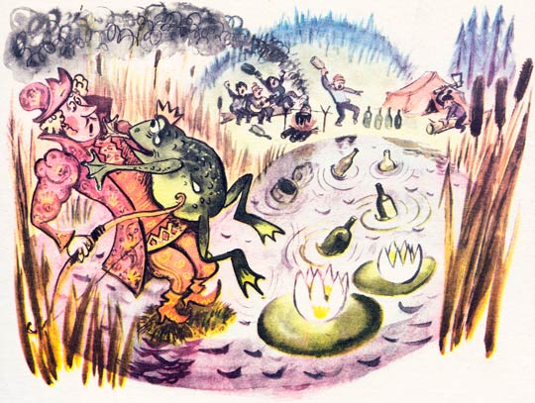
подручного хлама удочку, да и забросил. Час сидел, два сидел не клюет! Бросил Иван удочку и начал руками ловить. Долго ли коротко ли ловил, да только поймал ботинок говорящий. И говорит ему ботинок: « Ты Ваня отпусти меня, я твои желания исполнять буду. Отпустил Иван ботинок, бесполезен он был, без пары кто такой оденет, а желание все - таки загадал. Желаю, говорит, чтобы Царская дочка за меня замуж вышла. Всплыл ботинок и говорит, ты, что Ваня с дуба упал? Ты мне такие желания загадываешь, я ведь только могу за водой сходить, внутрь зачерпнуть, пинка кому дать, а сердечных делах, увы, не помощник.
Загоревал Иван, говорит ботинку – ботинок, ботинок, а совет ты мне дать можешь? Могу – говорит ботинок. Ты Ваня бизнесом займись экологическим! Оторопел Иван, не понял каким?

Экологическим, говорит ботинок, утилизацией отходов. Эх, была не была, займусь – сказал Иван. Много ли времени прошло, да только построил Иван завод для утилизации отходов и денег заработал и на кафтан и на сапоги, а речку почистил и мальков туда запустил рыбьих.
Жениться Иван не передумал да только к соседнему Царю посватался и отказа не получил, свадьбу сыграл. Вот только забот у Ивана прибавилось, засоряли люди реку, по старинке носили все, что дома не нужно и выбрасывали, а ему уже и жалко было трудов своих. И загадал желание Иван: «Кто будет мусорить, пусть ботинок говорящий слегка пинка наподдает»

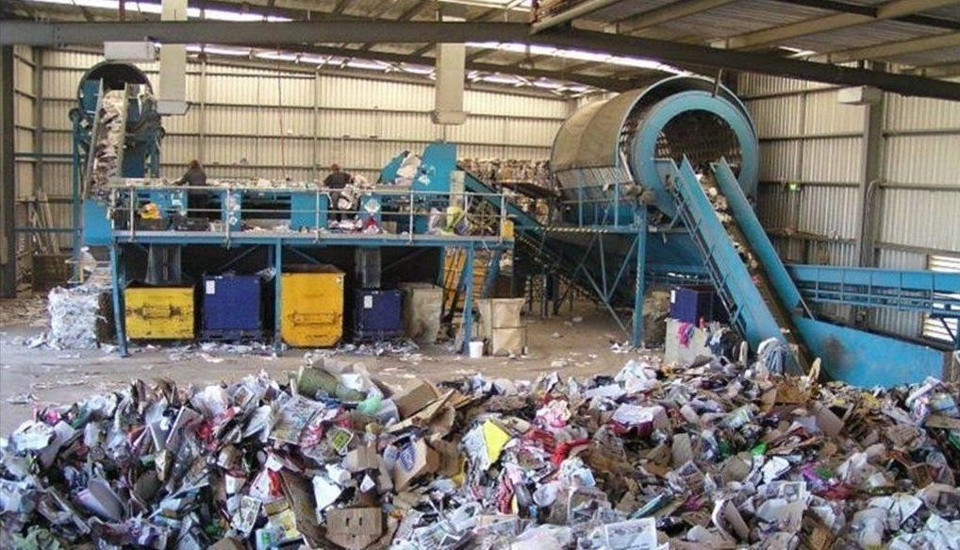

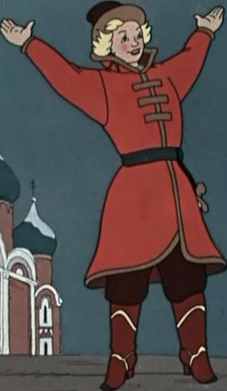

Согласился ботинок и пошло- поехало, все вокруг чисто стало, и только иногда слышно как кто-то крикнет от пинка болезненного. И зажил Иван счастливо, да только вот четвертая рука у него все время чесалась (к деньгам, наверное!).
Ведущий:
Вот на этой позитивной, дружеской ноте наше мероприятие подходит к концу. Хочется ещё раз поблагодарить всех его участников, зрителей, гостей и просто хороших людей за радость общения, позитив, положительный настрой! С праздником, и давайте будем экологически умными и воспитанными людьми, настоящими хомосапиенс, человеками разумными! Всего доброго!

